阳曲一中高三12月月考理科数学数学试卷
（时间120分钟，共150分）
一、单选题(每题5分，共60分)
1、已知集合或，，，则集合等于（ ）
A． B． C． D．
2、已知函数的定义域为集合A，集合，则（ ）
A． B． C． D．
3、设x∈Z，集合A是奇数集，集合B是偶数集．若命题p：∀x∈A，2x∈B，则( )
A．￢p：∀x∈A，2x∉B B．￢p：∀x∉A，2x∉B
C．￢p：∃x∉A，2x∈B D．￢p：∃x∈A，2x∉B
4、已知函数f（x）的定义域是[﹣1，2]，则y=f（x）+f（﹣x）的定义域是( )
A．[﹣1，1] B．[﹣2，2] C．[﹣1，2] D．[﹣2，1]
5、已知偶函数f（x）对于任意x∈R都有f（x+1）=﹣f（x），且f（x）在区间[0，2]上是递增的，则f（﹣6.5），f（﹣1），f（0）的大小关系是( )
A．f（0）＜f（﹣6.5）＜f（﹣1） B．f（﹣6.5）＜f（0）＜f（﹣1）
C．f（﹣1）＜f（﹣6.5）＜f（0） D．f（﹣1）＜f（0）＜f（﹣6.5）
6、已知偶函数在区间[0，＋∞）上单调递增，则满足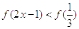的x的取值范围是（ ）
A．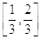 B．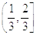 C．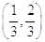 D．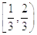
7、比较,则的大小关系是（ ）
A． B． C． D．
8、已知函数，若，则的值等于（ ）
A． B． C． D．
9、已知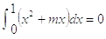，则实数的值为（ ）
A． B． C． D．
10、下列函数中，既是奇函数又是周期为π的周期函数的是（ ）
A、y=|tanx| B、y=sin（2x+）
C、y=cos2x D、y= sinxcosx
11、将函数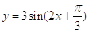的图象向右平移个单位长度，所得图象对应的函数（ ）
（A）在区间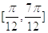上单调递减 （B）在区间上单调递增
（C）在区间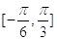上单调递减 （D）在区间上单调递增
12、在△ABC中，如果，那么cosC等于（ ）
A． B． C． D．
二、填空题（共4题，每题5分,共20分）
13、用“二分法”求方程在区间内的实根，取区间中点为，那么下一个有根的区间是 ．
14、在圆中，等于半径长的弦长所对的圆心角的弧度数是______.
15、函数f（x）＝3sin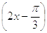的图象为C，如下结论中正确的是 ．（ 写出所有正确结论的编号 ）．
①图象C关于直线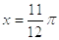对称；
②图象C关于点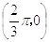对称；
③函数f（x）在区间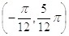内是增函数；
④由y＝3sin2x的图象向右平移个单位长度可以得到图象C．
16、如图为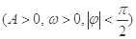的图象的一段，其解析式 ．
三、解答题(共70分)
17、(12分)已知函数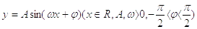图象上一个最高点为P（2，2），由这个最高点到相邻最低点间的曲线与X轴相交于点Q（6，0）。
（1）求这个函数的解析式；
（2）写出这个函数的单调区间。

18、(12分)已知向量，其中，函数的最小正周期为，最大值为3．
（1）求和常数的值； （2）求当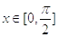时,函数的值域．

19、(12分)已知为等差数列的前项和，，．
（Ⅰ）求数列的通项公式；
（Ⅱ）若数列满足：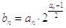，求数列的前项和．

20、(12分)已知其中
（1）求的单调区间;
（2）设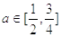，函数在区间上的最大值为，最小值为，求的取值范围．

21、(12分)某学校从参加高一年级期末考试的学生中抽出20名学生，将其成绩（均为整数）分成六段，， ，后画出如下部分频率分布直方图.观察图形的信息，回答下列问题：
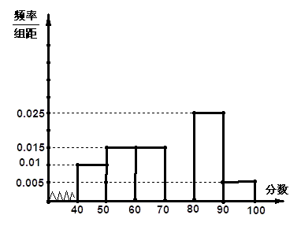
（Ⅰ）求第四小组的频率，并补全这个频率分布直方图；
（Ⅱ）估计这次考试的及格率（60分及以上为及格）和平均分；
（Ⅲ）从成绩是80分以上（包括80分）的学生中选两人，求他们在同一分数段的概率.

22、(10分)选修4-4：极坐标系与参数方程
在极坐标系中曲线的极坐标方程为，点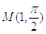．以极点为原点，以极轴为轴正半轴建立直角坐标系．斜率为的直线过点，且与曲线交于两点．
（Ⅰ）求出曲线的直角坐标方程和直线的参数方程；
（Ⅱ）求点到两点的距离之积．
阳曲一中高三12月月考理科数学答案及解析
1【答案】C【解析】由题意知，或，所以，所以集合，故应选.
2、【答案】D【解析】由题意可知，，则，故选D．
3、【答案】D【解析】解：因为全称命题的否定是特称命题，
所以设x∈Z，集合A是奇数集，集合B是偶数集．若命题p：∀x∈A，2x∈B，
则￢p：∃x∈A，2x∉B．故选D
4、【答案】A【解析】
解：∵函数f（x）的定义域是[﹣1，2]，
∴由﹣1≤﹣x≤2，解得﹣2≤x≤1．
取交集得，﹣1≤x≤1．
∴y=f（x）+f（﹣x）的定义域是[﹣1，1]．故选：A．
5、【答案】A【解析】解：由f（x+1）=﹣f（x），得f（x+2）=﹣f（x+1）=f（x），
则函数的周期是2，
∵函数f（x）为偶函数，
∴f（﹣6.5）=f（﹣0.5）=f（0.5），
f（﹣1）=f（1），
∵f（x）在区间[0，2]上是递增的，
∴f（0）＜f（0.5）＜f（1），
即f（0）＜f（﹣6.5）＜f（﹣1），故选：A
6、【答案】C【解析】由题意得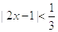，即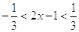，解得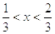，所以x的取值范围是,所以应选C．
7、【答案】D【解析】因为函数在R上单调递增，所以又因为函数在单调递增，所以所以，应选D．
8、【答案】C【解析】，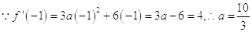．故C正确．
9、【答案】B【解析】根据题意有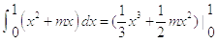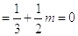，解得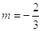，故选B．
10、【答案】D【解析】四个选项中为奇函数的只有选项D，且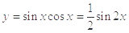，其周期为，故选D
11、【答案】B【解析】将函数的图象向右平移个单位长度，得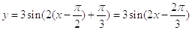，
∵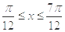，∴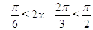，∴函数为增函数．
12、【答案】D【解析】由正弦定理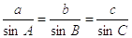可知，设，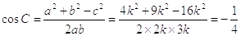，答案选D．
13、【答案】【解析】设，因为，，所以，所以方程有根的一个区间为（2，1．5），答案为（2，2．5）．
14、【答案】
15、【答案】
①②③【解析】当时，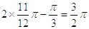，所以图像关于对称；当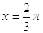时，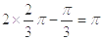，，所以图像关于点对称；当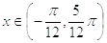时，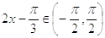，所以是函数的增区间，正确，应向右平移个单位长度．所以选①②③
16、【答案】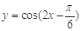【解析】由图像知三角函数的周期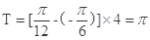，所以。当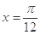时,所以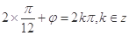,又因为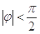,所以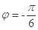，故
17、【答案】（1）y=2sin（x+）．
（2）单调增区间为[-6+16k，2+16k]，k∈Z，单调减区间为：[2+16k，10+16k]，k∈Z
【解析】（1）由曲线y=Asin（ωx+φ）的一个最高点是（2，2），得A=2，
又最高点（2，2）到相邻的最低点间，曲线与x轴交于点（6，0），则=6-2=4，即T=16，所以ω==．此时y=2sin（x+φ），将x=2，y=2代入得2=sin（×2+φ），
|ϕ|＜，+φ=，∴φ=，所以这条曲线的解析式为y=2sin（x+）．
（2）因为x+∈[2kπ-，2kπ+]，解得x∈[16k-6，2+16k]，k∈Z．
所以函数的单调增区间为[-6+16k，2+16k]，k∈Z，因为x+∈[2kπ+，2kπ+]，
解得x∈[2+16k，10+16k]，k∈Z，所以函数的单调减区间为：[2+16k，10+16k]，k∈Z。
18、【答案】1）,；（2）【解析】
解：（1），
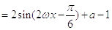，
由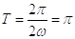，得．
又当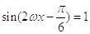时，得．
（2）由（1）知 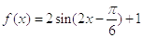
∵x∈[0，]，∴2x－∈[－，]，
∴sin（2x－）∈[－，1]
∴2sin（2x－）∈[－1，2]
∴，∴所求的值域为
19、【答案】（Ⅰ）；（Ⅱ）.
【解析】（Ⅰ）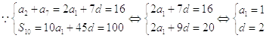
（Ⅱ）由（Ⅰ）知，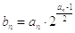
+
=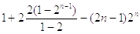
=1-4+
.
20、【答案】（1）当时，单调递增，在上单调递减
当时，单调递增，在上单调递减
（2）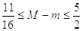
【解析】（1）
令
当时，单调递增，在上单调递减
当时，单调递增，在上单调递减
（2）由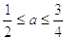知在上递减，在递增
设
所以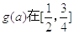上单调递减，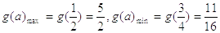
所以
21、【答案】（Ⅰ）0.03（Ⅱ）71（Ⅲ）【解析】
（Ⅰ）因为各组的频率和等于1,故第四组的频率：
第四组小矩形的高为
（Ⅱ）这次考试的及格率为
利用组中值估算抽样学生的平均分
＝71
估计这次考试的平均分是71分
（Ⅲ） ，”的人数是5,1。所以从成绩是80分以上（包括80分）的学生中选两人，他们在同一分数段的概率。
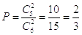
22、【答案】（1），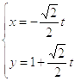；（2）2．
【解析】
（Ⅰ），，由
得．
所以即为曲线的直角坐标方程；
点的直角坐标为，
直线的倾斜角为，故直线的参数方程为
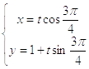（为参数）即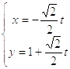（为参数）
（Ⅱ）把直线的参数方程（为参数）代入曲线的方程得
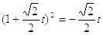，即，
，
设对应的参数分别为，则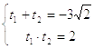
又直线经过点，故由的几何意义得
点到两点的距离之积

